南通仲裁委员会秘书处编 2015年3月（第十八期）

本会如皋办事处挂牌后首次受理案件
近日，本会如皋办事处受理一起保证合同纠纷，该案经过办事处工作人员现场材料初审，报仲裁委审批后，当场给予立案，并向申请人某公司发送了案件受理通知书等相关材料。这是本会如皋办事处挂牌后受理的首起仲裁案件，也是如皋办事处成立以来推介的标的额最大的一起仲裁案件。
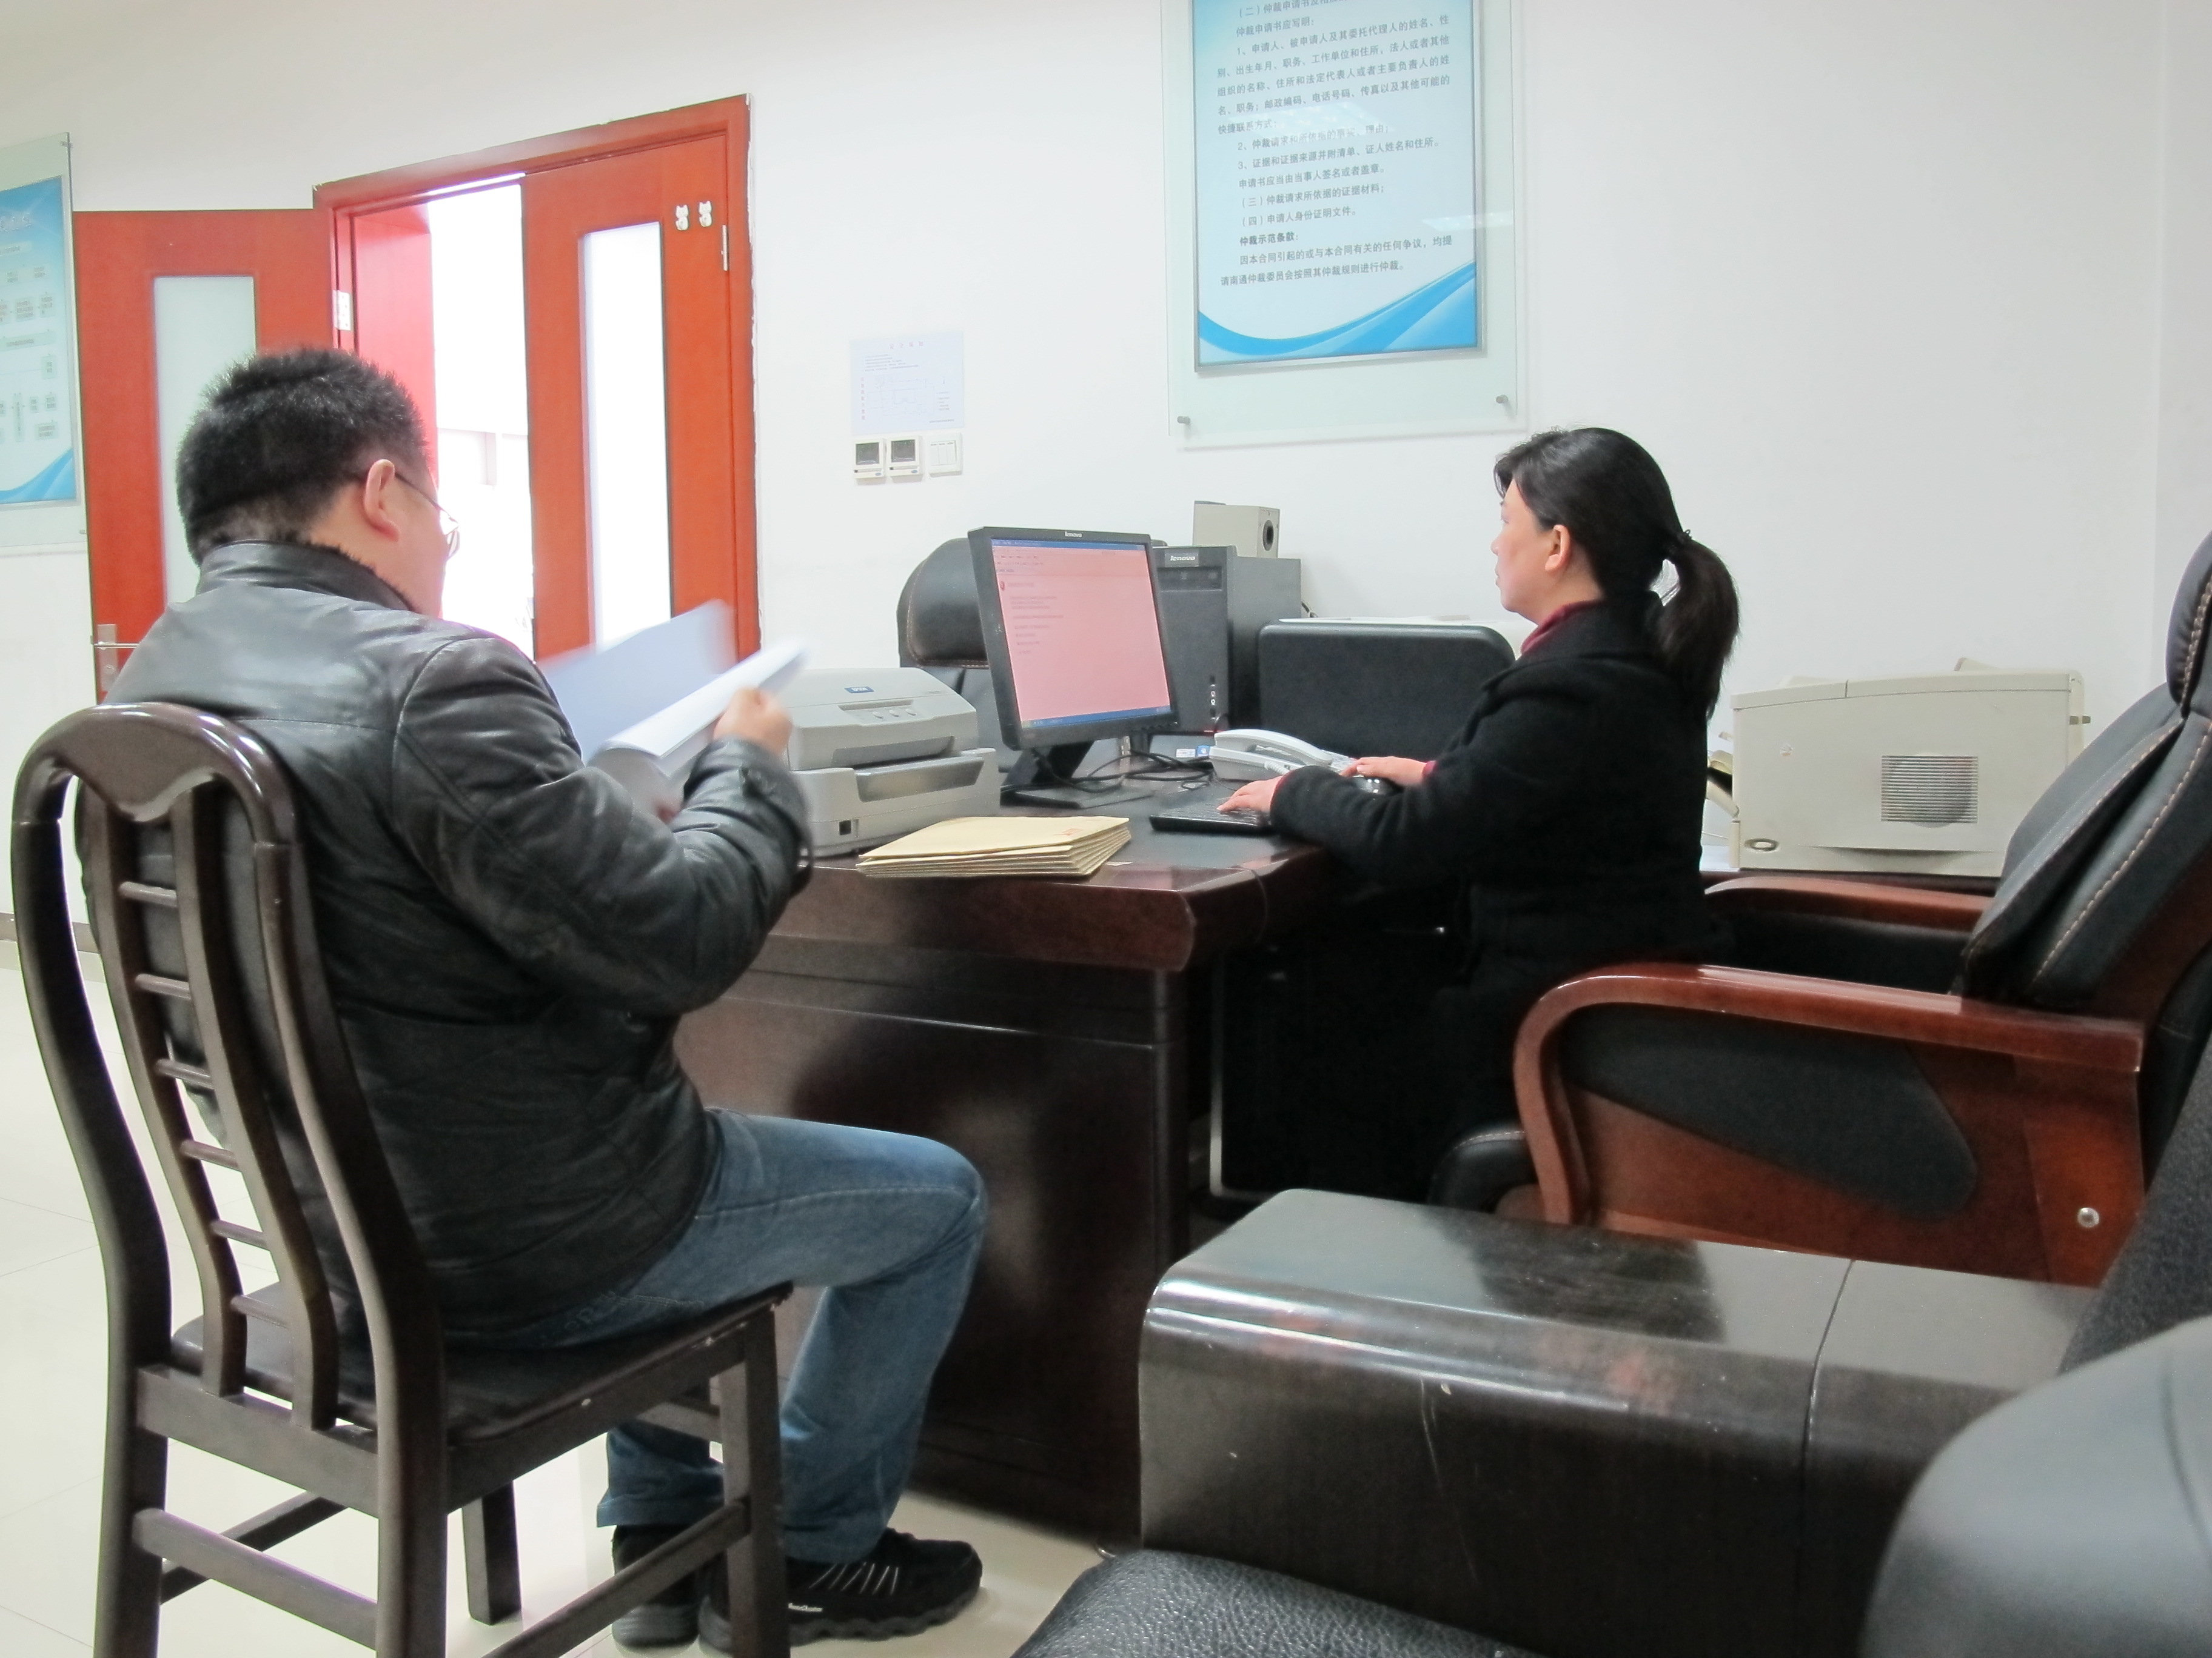
如皋办事处于2014年8月22日进行了领导班子调整并在如皋市社会矛盾纠纷调处中心正式挂牌。挂牌以来，办事处积极开展工作，广泛宣传仲裁方式解决民商事纠纷公正快捷、一裁终局的优势，指导市场主体在合同签约中约定仲裁条款，引导通过仲裁方式处理纠纷、解决争议，进一步发挥仲裁定纷止争、助推发展、促进和谐的作用。
为了加强网点建设，努力实现工作全覆盖，本会自2013年下半年开始加强县（市）办事机构建设，陆续新成立了海门办事处，重新组建了如皋办事处，调整了海安办事处和启东办事处领导班子，落实了如东办事处办公用房。为方便当事人就近立案、开庭，抓好办事机构的规范化建设，本会要求各办事处统一标志、标识，配置办公室和仲裁庭（案审室），有条件的可以配备专职工作人员，目前海门办事处和如皋办事处已具备就地受理案件和组织开庭能力，同时本会还将办案软件引入相关办事处，实现了网络远程审批。

【特别提示】
★南通仲裁委员会微博、微信公众平台已开通，新浪微博地址：http://weibo.com/u/3842850212，微信公众平台二维码如下图，欢迎扫描并关注。

【仲裁小贴士】
通过仲裁方式解决经济纠纷，公正快捷、一裁终局，请在合同条款中明确：
■本合同在履行过程中如发生争议，双方协商解决；协商不成的，提交南通仲裁委员会仲裁解决。
南通仲裁委员会地址：江苏省南通市桃坞路89号莘园大厦6楼
网址：www.ntac.org.cn 邮箱：ntac@ntac.org.cn
联系电话：0513-85513336、85321216 传真：0513-85527160

